Histórico Escolar de Graduação OU Atestado de Matrícula

Descrição: Obrigatório. Documento comprovando que você está frequentando/matriculado em curso de graduação de Instituição de Ensino Superior (IES) devidamente credenciada no UNIEDU.

Documentos a serem apresentados:





 | - Espelho acadêmico (obtido em “Minha Unesc” > Acadêmico > Espelho Acadêmico) – PARA OS ESTUDANTES QUE JÁ POSSUEM BOLSA (RENOVAÇÃO);  OU  - Atestado de Matrícula (Minha Unesc > Centac Online > Novo Requerimento > Atestado de Matrícula) – PARA OS ESTUDANTES QUE AINDA NÃO POSSUEM BOLSA. | - O Espelho Escolar é obtido na hora, através do passo a passo indicado abaixo, enquanto o Atestado de Matrícula é obtida em 1 dia útil ou menos;  - Salvar o documento em PDF;  - Deve-se ter o cuidado de reduzir este documento a um tamanho de no máximo 3mb, caso contrário o sistema não vai aceitar a sua inserção.  - No caso do espelho escolar, se tiver muitas páginas, pode ser inserido apenas a página em que consta as disciplinas “cursando” e o nome/código/curso do estudante.  - Por fim, anexar no local específico no sistema do Uniedu, nomeado como “Histórico Escolar de Graduação”.

SEGUIR O PASSO A PASSO ABAIXO:

PASSO A PASSO – ESPELHO ESCOLAR
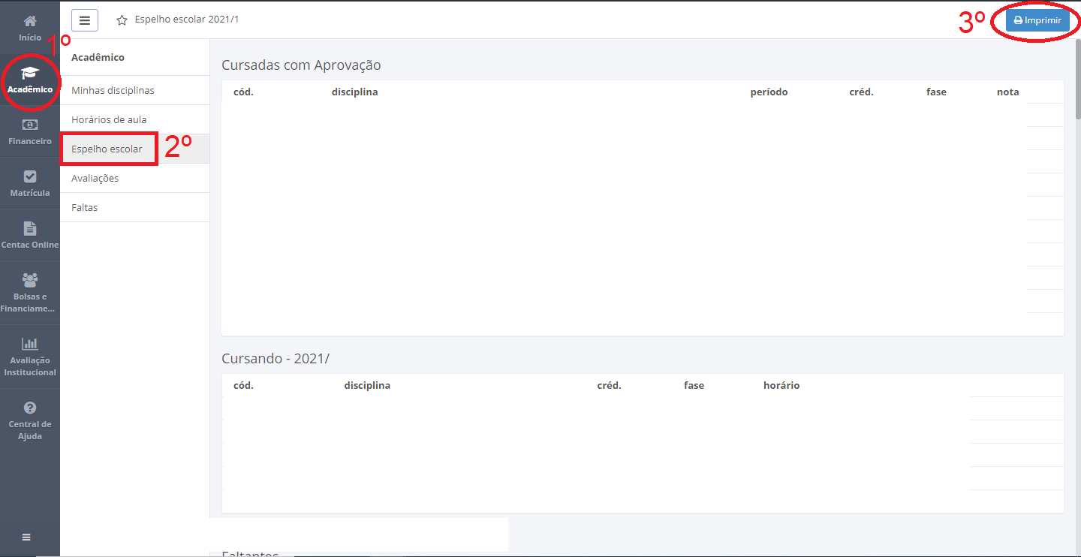
2022/2

2022/2

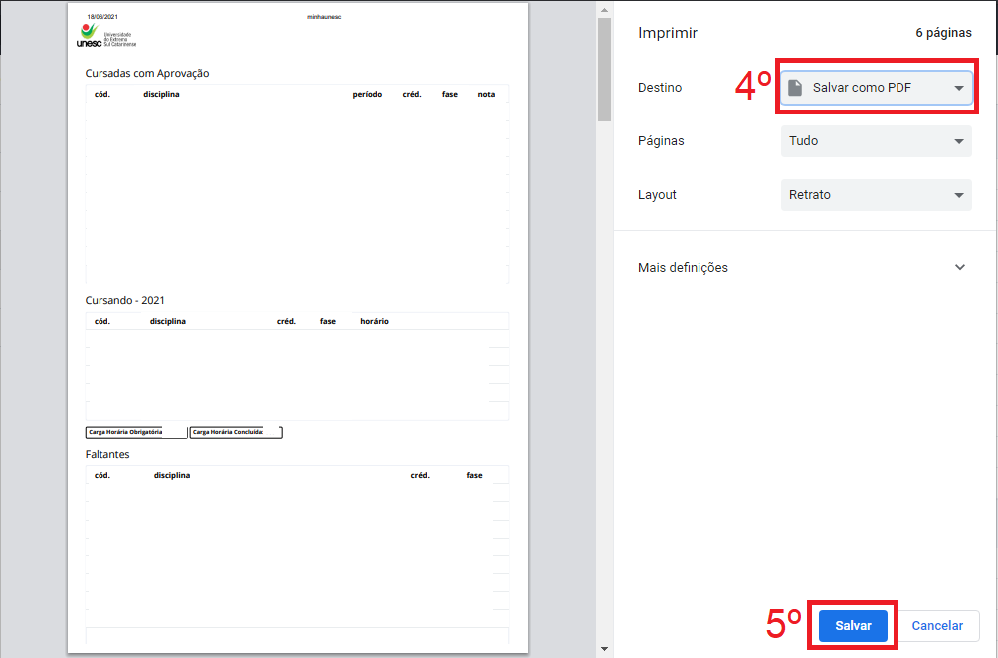
2022/2

PASSO A PASSO – ATESTADO DE MATRÍCULA

